


bmch

בס"ד
בס"ד
פרשת תזריע, תשפ"ה, מספר 1616

יתרו

קערה אמנותית לכבוד יום העצמאות
אהרן ארנד

יום העצמאות זכה ליצירות אמנותיות רבות. מקצת היצירות נקבעו כבדרך אגב או כמשהו משני, כגון בתוך ספר המכיל סיפורים ליום העצמאות, בעיתונים שנדפסו לקראת החג, כתוויות לבקבוקי יין וכעטיפות למאכלים. מצויות גם קערות וצלחות אמנותיות שנוצרו במיוחד ליום זה.
התופעה של קערה אמנותית מעוצבת לשבת ולחג הייתה קיימת כבר בעבר: צלחות לחלות שבת ולהבדלה במוצאי שבת; צלחת לסימני ראש השנה; צלחת פירות לט"ו בשבט; צלחת למשלוח מנות בפורים; קערת ליל הסדר בפסח וכו'. האומנים יצקו או חרטו בצלחות ציורים וכתובות מסורתיות הקשורים לאותו חג, כשהם מושפעים מהסביבה ומהתקופה שבהם יצרו.

ההכרזה על הקמת מדינת ישראל הביאה אמנים לעצב קערות וצלחות אמנותיות לציון אירוע חשוב זה ולמזכרת ממנו. נציין דוגמאות של צלחות נחושת מראשית ימי המדינה. ישנה צלחת שבמרכזה הכתובת 'מדינת ישראל' בתוך מגן דוד, ומסביב סמלי השבטים. צלחת שנייה, במרכזה תבליט ובו נראה חייל עם נשקו מול חומות ירושלים, ומסביב הכתובות: 'על חומותייך ירושלים העמדתי (!) שומרים' ו'מדינת ישראל'. צלחת אחרת משנת 1948 מרוקעת במפת ארץ ישראל, ומלמעלה הכותרת 'מדינת ישראל'. ולכבוד יום העצמאות תש"ט עוצבה צלחת, במרכזה סמל, ובו חרב ומצידיה ענפי זית ושעורה, המזכיר את סמל ההגנה, וכתוב למעלה: 'עצמאות ישראל', ולמטה: 'תש"ט'.
קערת נחושת עשירת תכנים נמצאת באמתחתו של מר מנשה קפלן מרחובות, והוא הסב את תשומת ליבנו אליה (תמונה 1). נתארה בקצרה ולאחר מכן נרחיב מעט על פרטיה.
במרכז הקערה מצוי ציור דיוקנו של בנימין זאב הרצל, וסביב הדיוקן כתוב 'הגאון תאודור הרצל'. ליד הדיוקן מצוירים שני אתרים: בתחתית ציור של קבר רחל ובצד שמאל מצויר מגדל דוד. בצד ימין מצוירת מפת ארץ ישראל, כשמצוינים בה עשרה מקומות: בצד ימין סוריה, עבר הירדן, עקבה וסעודיה; במרכז המפה לבנון, ירושלים והנגב, ובצד שמאל חיפה, תל אביב ומצרים. שני דגלי ישראל מצוירים בשני צידי המפה. כעין עיגול שנוצר משלוש כתובות באותיות גדולות מקיף את היצירה. בצד שמאל סיסמתו של הרצל: 'אם תרצו אין זו אגדה', ובצד ימין: 'מדינת ישראל', ומגיני דוד בקצה הכתובות. בחלק העליון כתוב: 'ו אייר התש"ח'. בצד האחורי של הקערה חרוט: 'עבודת יד'.
להלן הערות אחדות ביחס לקערה זו.
א. דיוקן הרצל: נראה שהציור מבוסס על תחריט שיצר האמן הרמן שטרוק בשנת 1903, תחריט שהיה פופולרי ביותר. בציור זה הרצל בצדודית, נראה כחוזה המתבונן למרחק, נושא על כתפיו את גורל עם ישראל. הדיוקן של הרצל היה נפוץ בעולם היהודי בימי חייו ויותר מכך לאחר מותו. תווי פניו סימלו בעיני רבים את שאיפות הציונות. אמנים הוקסמו ממראהו הגברי, חזותו הנאה, זקנו הכהה והארוך, וכך ציירים ופסלים רבים תיארו אותו. במוסד 'בצלאל' כמחצית מהדיוקנאות שנוצרו היו של הרצל. הדבר משתלב עם העובדה שמייסד 'בצלאל' בוריס שץ נפגש עימו ב-1903 וקיבל ממנו תמיכה ברעיון להקים מוסד לאמנות לאומית בארץ ישראל. זאת ועוד, חפצי 'בצלאל' היו כלי תעמולה למען המטרה הציונית, ולכן מובן השימוש בדיוקן הרצל.
קערות עם דיוקן הרצל עוצבו הרבה לפני קום המדינה. כך, למשל, מצוי מגש פליז משנות ה-20 של המאה הכ' שבמרכזו חרוט דיוקן של הרצל משלב את ידיו ומתחתיו הכיתוב 'בנימין זאב הרצל'. בשפת המגש העליונה הכיתוב: 'אם תרצו אין זו אגדה'. צלחת נוספת מפליז הוכנה לפני קום המדינה ובמרכזה דיוקן הרצל ו'אם תרצו' וכו', ומתחת חרוט: 'בצלאל'. ישנה צלחת אחרת מנחושת, במרכזה דיוקן הרצל, שני דגלים וציור הכותל המערבי. בשפתה העליונה נחרט: 'כִּי מִצִּיּוֹן תֵּצֵא תוֹרָה וּדְבַר ה' מִירוּשָׁלָ͏ים' (יש' ב:ג), בשפתה התחתונה: 'אִם אֶשְׁכָּחֵךְ יְרוּשָׁלים תִּשְׁכַּח יְמִינִי' (תה' קלז:ה), ובצדדים: 'שַׁלַּח לַחְמְךָ עַל פְּנֵי הַמָּיִם כִּי בְרֹב הַיָּמִים תִּמְצָאֶנּה(!)' (קה' יא:א).
גם לאחר קום המדינה נוצרו קערות עם דיוקן של הרצל. כך למשל נוצרה בישראל, בראשית ימי המדינה, קערה מפליז. במרכזה לוחית יצוקה עם דיוקן הרצל, משמאלו כתוב: 'הרצל' ומימינו: 'אם תרצו' וכו', ולמעלה חקוק באותיות גדולות: 'מדינת ישראל'. יש גם צלחת מקרמיקה משנת 1950 בערך, שעוצבה בארה"ב. במרכזה מפת מדינת ישראל, בצד שמאל דיוקנו של הרצל, ולמטה: 'אם תרצו' וכו' וכך גם למעלה באנגלית. בשפת הצלחת למעלה יש דגל ישראל ולמטה שני מגיני דוד וביניהם: ‘ISRAEL 1948’ ומסביב: ‘in commemoration of the Jewish state’.
ב. 'הגאון תאודור הרצל': התואר 'גאון' להרצל היה מצוי באותם ימים. כך, למשל, בשנת 1929, במלאת 25 שנה למותו, ציירה לאונטינה אדלר את דיוקנו במיקרוגרפיה של ציטוטים מחיבורו מדינת היהודים, ומתחת לציור כתוב: 'תמונת גאון הרוח היהודי יוצר הציונות הפוליטית'. היו גם הוגים שכינוהו גאון.
ג. קבר רחל ומגדל דוד: קבר רחל שימש עוד מתקופה קדומה מקום קדוש שיהודים התפללו בו, ובשל כך היה מצוי תדיר באמנות היהודית. מגדל דוד כיכב במאה ה-20 ביצירות אמנות רבות, כשהוא מסמל את ירושלים ואת הכמיהה לריבונות מתחדשת בארץ ישראל. מגדל דוד קיבל מעמד שווה לזה של אתרים היסטוריים ואתרים קדושים בירושלים.
ד. מפת ארץ ישראל: ציורים של מפת ארץ ישראל שולבו ביצירות אמנות. ציור כזה המשולב בצלחת יום העצמאות בא לסמל את הריבונות היהודית על ארץ ישראל.
ה. 'ו אייר התש"ח': סיום המנדט הבריטי על ארץ ישראל נקבע מלכתחילה ל-15 במאי, ו' באייר. אך ימים אחדים קודם לתאריך זה הקדים השלטון הבריטי את סיום המנדט לחצות הלילה בין 14 ל-15 במאי, ליל שבת שבין ה' ל-ו' באייר. גם הקביעה להכריז על הקמת המדינה ביום שישי ה' באייר נקבעה רק יומיים קודם להכרזה. מסתבר אפוא שהאמן הכין את הקערה לפני הקדמת התאריך ולכן ציין את ו' באייר.
ו. צלחות דומות: מצויות שתי צלחות נחושת שעוצבו עם דמיון לקערה שלנו מבחינת התוכן והסגנון, ואפשר שהכול מעשה ידי אותו אמן (תמונות 3-2). צלחת אחת חקוקה משנת תש"ח, במרכזה דיוקן הרצל ומתחתיו כתוב 'הרצל', בצד ימין מפת ארץ ישראל ובצד שמאל כתוב 'מדינת ישראל', למעלה דגל ישראל עם הכיתוב 'דגל ישראל', ולמטה כתוב: 'ה אייר התשח'. בצלחת אחרת, הזהה כמעט לקודמתה אך מיועדת לחו"ל, כתוב בצד שמאל במקום 'מדינת ישראל' – 'מזכרת ישראל', ואותו כיתוב למטה באנגלית במקום התאריך שבצלחת הקודמת.
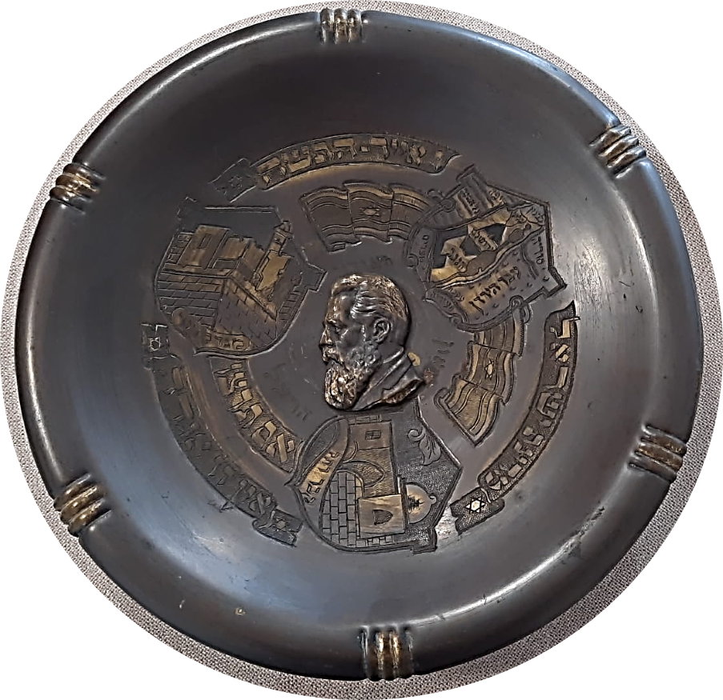
ז. המטרה: דומה כי האמן ביקש ליצור בלב המתבונן חיבה וזיקה לחידוש הגדול שהיה בהקמת מדינת ישראל. היצירה התמקדה בשני תכנים. מצד אחד, בעל החזון, הרצל: האמן קבע את דיוקנו במרכז, וכינהו במילת השבח הנעלה 'הגאון', והעתיק את סיסמתו 'אם תרצו' וכו'. ומצד שני, מדינת ישראל: הוא כתב את שמה 'מדינת ישראל' ואת התאריך העברי של הקמתה 'ו אייר תש"ח', צייר את דגל המדינה, את מפת ארץ ישראל כולל עריה המרכזיות ושני אתרים המסמלים את קדושתה. המביט בקערה עשוי להתרגש ולהזדהות עם התגשמות החלום של הקמת מדינה יהודית בארץ ישראל.

תמונה 1:

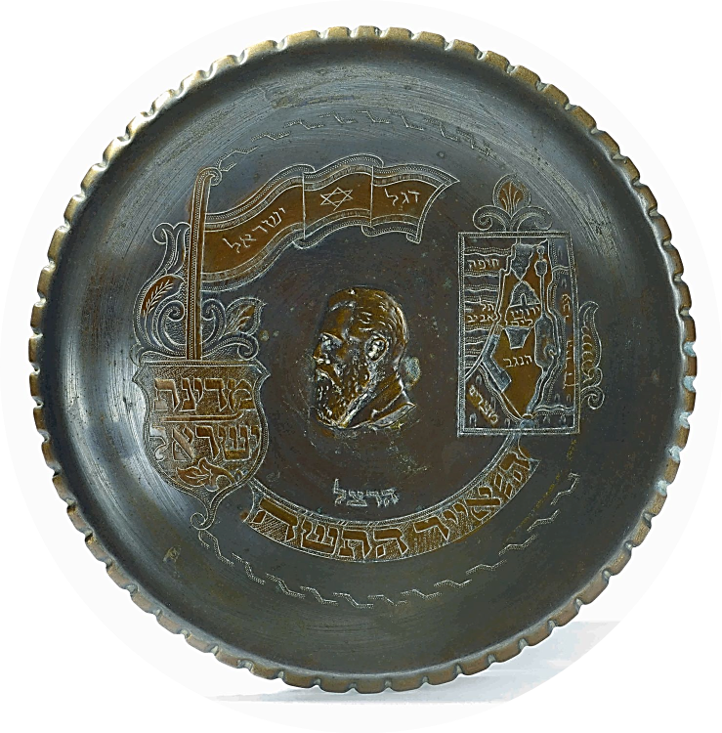
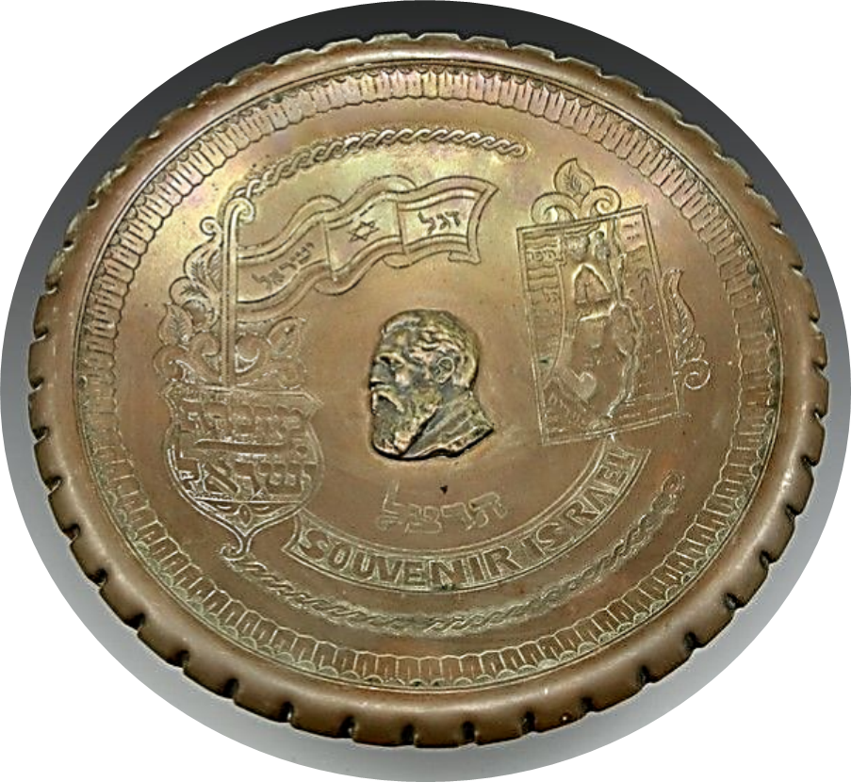
תמונה 3:
תמונה 2:

דף שבועי, גיליון 1616, פרשת תזריע, תשפ"ה

הדף השבועי מופץ בסיוע קרן הנשיא
לתורה ולמדע, ומופיע גם באתר המידע של אוניברסיטת בר-אילן בכתובת:
http://www1.biu.ac.il/parasha2
כתובת דוא"ל של הדף: dafshv@mail.biu.ac.il
ניתן לפנות לכתובת זו ולקבל את הדף מדי שבוע בדוא"ל.

הדף השבועי - אוניברסיטת בר אילן
יש לשמור על קדושת העלון

עורך: ד"ר צבי שמעון
עורכת לשון: רחל הכהן שיף

* אהרן ארנד, המחלקה לתלמוד, אוניברסיטת בר-אילן. ? א' ארנד, פרקי מחקר ליום העצמאות, ירושלים תשנ"ח, עמ' 148-136; ה' אור וד' אסף, "מן הגורן ומן היקב: עצמאות לישראל", עונג שבת (בלוג), 15.4.2021.
קדם, 1 (2008), פריטים 420, 422, 423, 425.
א' מילר, הרמן שטרוק 1944-1876, חיפה 2016, עמ' 52.
M. Narkis, "The Arts Portrary Herzl", in: Theodor Herzl: A Memorial (ed. M. Weisgal), New York 1929, pp. 119-120.
י' צלמונה, נ' שילה-כהן, "סגנון ואיקונוגרפיה של חפצי 'בצלאל'", בצלאל של שץ 1929-1906 (בעריכת נ' שילה-כהן), ירושלים תשמ"ו, עמ' 203; ד' מנור, אמנות בציון, ירושלים תשע"ח, עמ' 43-42, 102-100.
מכירה, 3 (2018), פריט 191; קדם, 7 (2009), פריט 336; 11 (2010), פריט 15; 81 (2021), פריט 330; bidspirit (אתר), אישתר, 70 (2019), פריט 169.
קדם, 11 (2010), פריט 13. במיקרוגרפיה של הרצל מאת נ' חזן משנת 1935, מתחת ליצירה כתוב: 'תמונת המנה[י]ג הגדול של התנועה הציונית' (מכירה פומבית, 110 [2018], פריט 141).
א"ז רבינוביץ, תולדות היהודים בארץ ישראל, יפו תרפ"א, עמ' 179; י' ברויאר, דרכי, ירושלים תשמ"ח, עמ' 35; א"מ ליפשיץ, כתבים, ג, ירושלים תשי"ז, עמ' רפב.
ד' בר, לקדש ארץ, ירושלים תשס"ז, עמ' 29-28; אמנות בציון, עמ' 77-76.
ד' יהב, '"מגדל דוד" ("המצודה") באמנות', נתיב, 5 (תשרי תשנ"ז), עמ' 46-45; ח' גרוסמן, "מה הקשר: על איגרות חג בעידן של תקשורת המונית", קשר, 42 (2011), עמ' 144; אמנות בציון, עמ' 79.
ז' שרף, שלושה ימים, תל אביב 1965, עמ' 13, 99; מ' גולני, 'בריטניה והכרעת "מלחמת האזרחים" בארץ ישראל: "מפנה חיפה", אפריל 1948', ציון, סד (תשנ"ט), עמ' 455, 464; י' גולדשטיין, בן-גוריון, ביוגרפיה, ירושלים תש"ף, עמ' 680.
קדם, 43 (2015), פריט 187; bidspirit (אתר), אישתר, 45 (2016), פריט 129.

